浙江省医用耗材集中采购招标系统

企业报价和解密

一、用户登录
登录浙江省药械采购平台（网址：http://www.zjyxcg.cn），在【耗材】版块点击【耗材招标】（网址：http://hczb.zjyxcg.cn ）（注：请用IE6以上版本的浏览器），如下图所示：
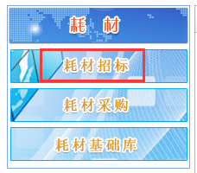
进入浙江省医用耗材集中采购招标系统登录界面，如下图所示：
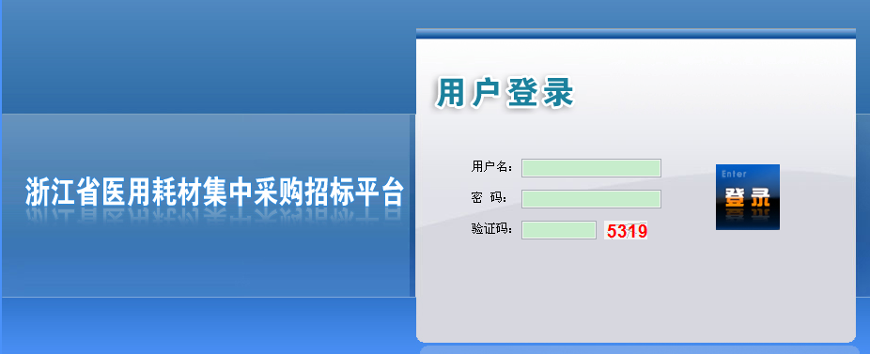
在登录框中输入用户名称、用户密码和验证码，点击【登录】，即可进入系统。

请注意妥善保管登录密码，确保密码不会遗失或泄露。
注：在系统中，如需翻页操作，请在翻页前【保存】当前页面的操作，否则翻页后将丢失当前页的数据。

二、企业报价

（1）设置报价密码
选择【企业报价】进入报价界面后，企业应先设置报价密码（请注意，此“报价密码”并不等于此系统的登录密码）。
设置报价密码：在规定的报价时间内登录系统，选择【企业报价】菜单下的【设置报价密码】页面，密码长度要求6位或6位以上，可以是数字、字母混和（区分大小写）,如图所示（提示：此密码至关重要，产品报价和确认报价都需要输入此密码，请不要泄漏或遗忘，一旦遗忘无法找回。）：
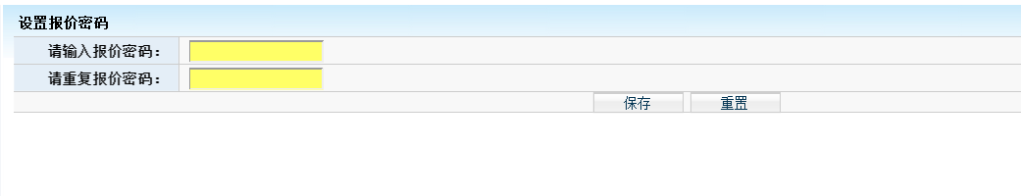
按系统提示输入报价密码后，跳转到提示界面，可将报价密码保存在本机电脑上（若无法保存，请自行记录），如图所示：
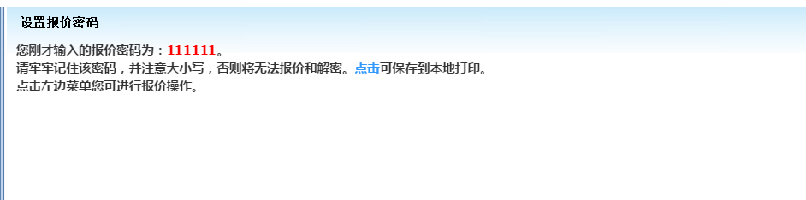

（2）产品报价
选择【企业报价】菜单下的【产品报价】页面，输入报价密码即可进入【产品报价】页面，在指定产品的【降幅】列填入降幅，该页面填完之后【保存本页报价】，如图所示：
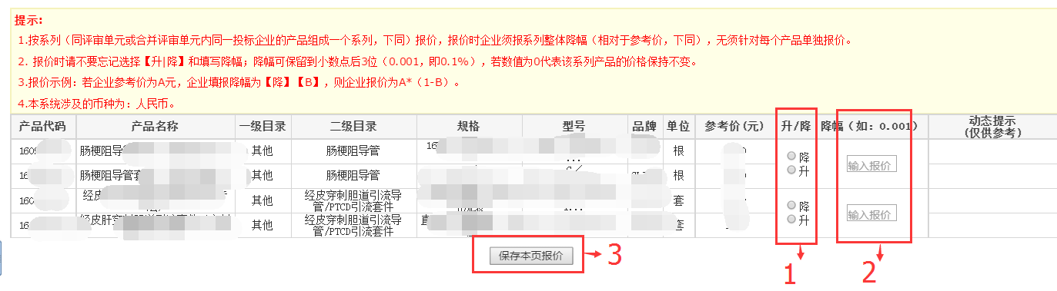
（注：请仔细查看是否还有遗漏产品）
报价须知：
1. 按系列（同评审单元或合并评审单元内同一投标企业的产品组成一个系列，下同）报价，报价时企业须报系列整体降幅（相对于参考价，下同），无须针对每个产品单独报价。
2. 报价时请不要忘记选择【升|降】和填写降幅；降幅可保留到小数点后3位（等同百分号小数点后1位）（0.001，即0.1%），若降幅为0代表该系列产品的价格保持不变。
报价示例：
报价示例：若企业参考价为A元，企业填报降幅为【降】【B】，则企业报价为A*（1-B）。
报价输入停留时间请不要过长，否则系统会提示超时，并自动退出。

（3）确认报价
所有系列报价后必须确认报价（注意：若未确认报价，视为报价无效；若已确认报价，不可修改）。选择【企业报价】菜单下的【确认报价】页面，请仔细核对产品报价，若有误，请到【投标报价】页面修改，确认无误后请点击【下一步】，此时需要再次验证报价密码，点击【确认】按钮即可完成，如图所示：
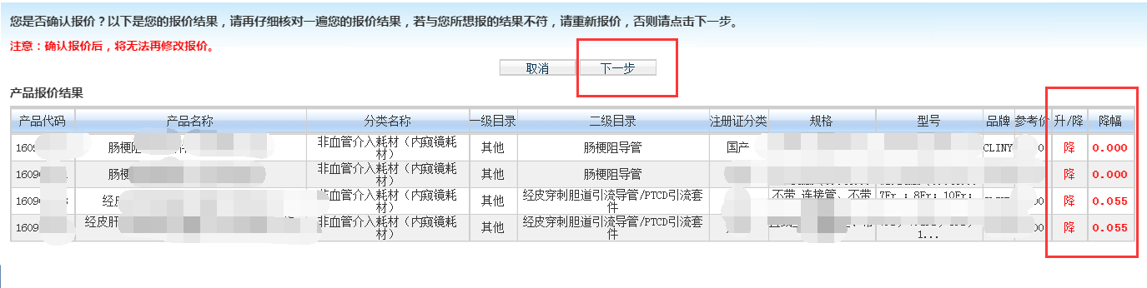
（注：必须在所有系列报价完后，才能【确认报价】，否则报价无效。）

（4）报价解密
在规定的解密时间内，登录系统，选择【企业报价】菜单下的【报价解密】页面，验证报价密码，点击【解密报价】按钮即可完成，如图所示：
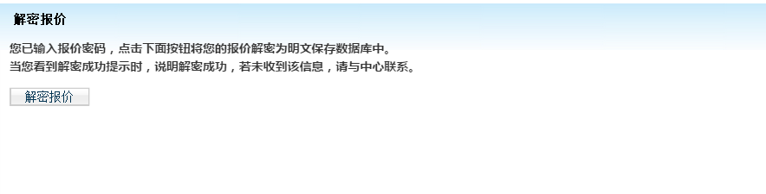
（注：只有在所有系列【确认报价】后，才能点【解密报价】，否则报价无效。）
当点击【解密报价】按钮后提示“已成功报价”，说明本次报价流程结束，企业已成功报价。

：本文档图片仅供参考。若本文图片、内容与耗材招标系统不符，以耗材招标系统为准。
建议各投标人打印此操作手册并仔细阅读，在报价及解密期间按照手册要求进行相关操作！

注：“浙江省医用耗材集中采购招标系统”以下简称“耗材招标系统”。

